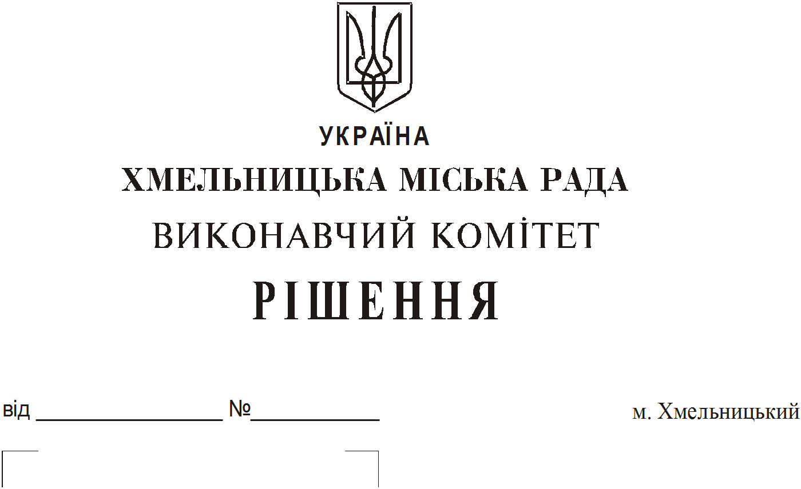
Про продовження строку оренди
нежитлових приміщень міської
комунальної власності

Розглянувши клопотання орендарів нерухомого майна міської комунальної власності, керуючись Законом України “Про місцеве самоврядування в Україні”, Законом України “Про оренду державного та комунального майна”, рішенням двадцять восьмої сесії Хмельницької міської ради від 30.10.2013 року № 11 “Про впорядкування управління об’єктами комунальної власності територіальної громади міста Хмельницького”, виконавчий комітет міської ради
В И Р І Ш И В :
- Продовжити строк оренди нежитлових приміщень міської комунальної власності:

1.1. товариству з обмеженою відповідальністю «ДЕЛЬТА-2000» на нежитлове приміщення корисною площею 20,0 кв.м (загальною площею 21,1 кв.м) в будівлі Хмельницької міської поліклініки № 3 по вул. Майборського, 16 для розміщення аптечного пункту строком на два роки і одинадцять місяців;
1.2. фізичній особі – підприємцю Касянюк Олені Петрівні на нежитлове приміщення по вул. Львівському шосе, 51 загальною площею 27,9 кв.м під перукарню строком на два роки і одинадцять місяців;
1.3. фізичній особі - підприємцю Пукліч Василю Антоновичу на частину нежитлового приміщення корисною площею 32,6 кв.м (загальною площею 57,7 кв.м) в будівлі по вул. Проскурівській, 4/3 для торгівлі непродовольчими товарами строком по 01.07.2018;
1.4. фізичній особі – підприємцю Швед Олені Валентинівні на нежитлове приміщення по вул. Перемоги, 6 корисною площею 10,1 кв.м (загальною площею 13,4 кв.м) для розміщення масажного кабінету строком на два роки і одинадцять місяців;
1.5. товариству з обмеженою відповідальністю «Волошка» на нежитлове приміщення по вул. В. М. Чорновола, 112 загальною площею 54,7 кв.м під майстерню по виготовленню декоративних виробів з металу строком на один рік;
1.6. колективному підприємству – ательє «Катя» на нежитлове приміщення по
вул. Вишневій, 137 загальною площею 89,4 кв.м під ательє по ремонту та пошиттю одягу на замовлення строком на один рік;

1.7. приватному підприємству «Елея» на нежитлове приміщення по вул. Вишневій, 137 загальною площею 78,8 кв.м для розміщення швейного цеху строком на два роки і одинадцять місяців;
1.8. фізичній особі – підприємцю Брагіну Олександру Віталійовичу на нежитлове приміщення по вул. Чкалова, 20 корисною площею 49,4 кв.м (загальною площею 56,8 кв.м) під майстерню по ремонту корпусних меблів строком на два роки і одинадцять місяців.
2. Управлінню комунального майна, яке діє від імені виконавчого комітету Хмельницької міської ради, та отримувачам коштів продовжити договори оренди нерухомого майна відповідно до чинного законодавства.
3. Орендарям відповідно до чинного законодавства продовжити договори на оренду та договори з надавачами комунальних послуг, відшкодувати витрати на проведення незалежної оцінки об’єктів оренди та її рецензування, приймати участь в благоустрої міста: озелененні, ремонті твердого покриття доріг, тротуарів, майданчиків.
4. Контроль за виконанням рішення покласти на заступника міського голови А. Бондаренка.

Міський голова О. Симчишин

